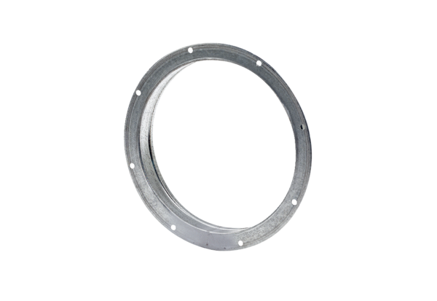Контрштуцер GS 20Комплект поставки: 1 штукАссортимент: C
Номер артикула: 0055.0168Изготовитель: MAICO

